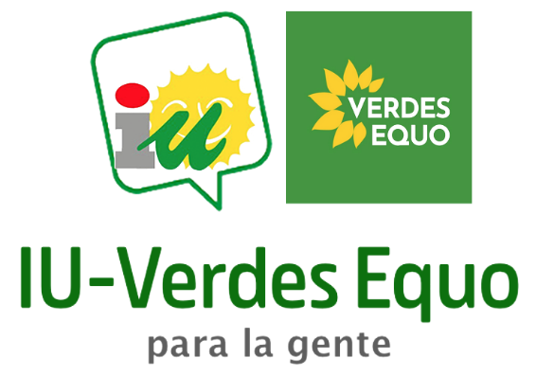

Moción para que el ayuntamiento colabore y aporte los medios necesarios para impulsar una estrategia que valore y de relevancia al arte urbano como expresión cultural.

El arte urbano, también conocido como arte callejero se ha generalizado y ha ido ganando peso en los últimos años en nuestra sociedad, de tal manera que en la actualidad se trata de una expresión artística accesible para toda la ciudadanía e integrada en el día a día de
muchos barrios y entornos urbanos.

Ejemplo de esto son los proyectos de muralismo urbano y grafitis en los que los murales se han convertido en uno de los principales atractivos de muchos municipios de nuestra
geografía.

Además de por su gran valor cultural, este tipo de arte también es concebido como una
herramienta útil para frenar pintadas más próximas a actitudes incívicas que a expresiones artísticas, además de para mitigar el deterioro de fachadas, naves y muros que de ese modo pueden desprenderse de su aspecto de abandono. Sin olvidar el gran valor integrador de este tipo de iniciativas.

Estas iniciativas fomentan la expresión artística urbana de manera ordenada y respetuosa con el entorno, involucra a la comunidad, promueve la creatividad y mejora la estética urbana, contribuyendo a la dinamización cultural y social del municipio.

Localidades cercanas ya han puesto en marcha iniciativas similares con gran éxito de participación y que sirven como reclamo para atraer visitantes a las ciudades, fomentado actividades alejadas del turismo estacional.

Puede llevarse a cabo a través de un concurso de ideas de convocatoria pública o convenio abierto a artistas y colectivos para presentar propuestas de murales en zonas
específicas de la ciudad previamente delimitadas.
La iniciativa busca potenciar la colaboración entre artistas urbanos, colectivos culturales y la
comunidad, creando un ambiente de inclusión y dinamización cultural. El Ayuntamiento tiene que aportar su colaboración y los medios necesarios para impulsar una estrategia que valore y dé relevancia a este arte como expresión cultural enriquecedora que puede transformar y embellecer nuestro entorno, creando patrimonio a través del arte urbano.

Por todo ello, se eleva a La Comisión informativa de Acción Social y Política Educativa y Cultural la siguiente propuesta de DICTAMEN:

PRIMERO. - Elaborar por parte del Área de Urbanismo un inventario de las fachadas, edificios, solares o espacios públicos de distintos barrios de la ciudad que puedan servir como marco arquitectónico de arte urbano. También abrir la propuesta a propiedades privadas.
SEGUNDO. - Que los servicios técnicos correspondientes valoren las fórmulas para llevar a efecto este proyecto.
TERCERO. - Determinar una serie de temáticas para que estos murales plasmen también imágenes relacionadas con la cultura y la historia de Motril.

